聊城大学东昌学院2020届毕业生春季网络双选会邀请函
尊敬的用人单位、亲爱的毕业生同学：
您好！
为全面贯彻落实党中央、国务院和省委、省政府关于新型冠状病毒肺炎疫情防控工作的决策部署，根据上级部门和学院相关工作要求，在保护好毕业生生命安全和身体健康的同时，最大限度降低疫情对我院毕业生就业工作的影响，在打赢“疫情防控”战役中实现毕业生更充分和更高质量就业，我院将举办 “聊城大学东昌学院2020届毕业生春季网络双选会”。现将有关事宜说明如下：
1.网络招聘会安排
企业报名：3月5日-3月20日
企业审核：3月20日前审核完成（自3月5日起实时不间断审核）
学生参与：3月10日-3月25日（学生可对审核通过的用人单位持续进行线上投递简历）
2.企业参与指南
（1）本次双选会采用“小贤才校园招聘管理系统”网上报名，之前未在平台注册过的企业需先进行注册，后按照提示进行资料填写发布。参加网络双选会的用人单位，学院不收取任何费用；
（2）报名审核情况会通过聊城大学东昌学院就业网（http://dcuzsb.xiaoxiancai.com.cn/index）和小贤才招聘平台进行发布，请随时关注；
（3）为配合做好新型冠状病毒肺炎疫情防控工作，学生沟通与面试建议用人单位以互联网平台为媒介，在疫情防控期间拒绝线下的面试与洽谈。“小贤才校园招聘平台”将为企业开通线上实时沟通及在线面试功能，企业可通过平台及时与学生进行洽谈。
注册/报名入口：聊城大学东昌学院就业网 http://dcuzsb.xiaoxiancai.com.cn/index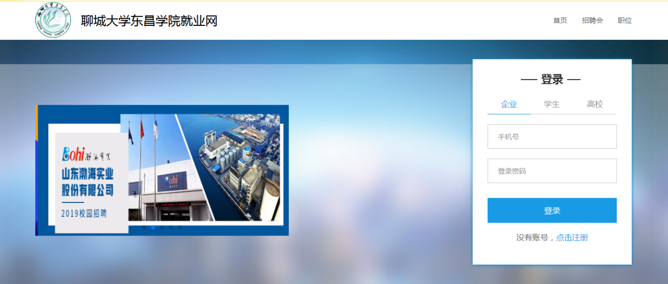
企业如有报名问题可咨询小贤才后台服务咨询电话或加入聊城大学东昌学院网络双选会报名咨询群（请以“单位名称+联系人姓名+个人联系方式”格式申请加入）。
3.学生参与指南
注册/报名入口：聊城大学东昌学院就业网 http://dcuzsb.xiaoxiancai.com.cn/index
毕业生进入聊城大学东昌学院就业网，点击右上角用户登录，选择学生入口，进入学生页面，点击【注册】按钮，开始注册（已注册过的同学可以直接登录）。注册后登录，进入登录页面，点击右上角姓名--个人中心，按照提示填写资料、完善简历并进行投递。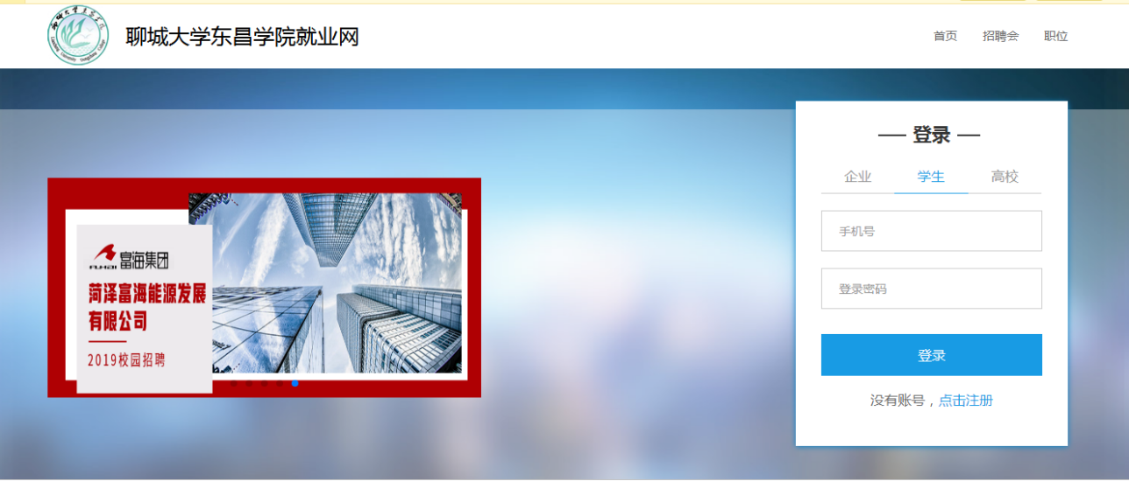
毕业生也可关注“小贤才”微信公众号，进入公众号，点击用户登录—学生入口，进入学生页面。点击【个人中心】，进入学生登录页面，点击【注册】按钮，开始注册，然后按照提示填写资料、完善简历并进行投递。

联系方式：
联系人：桑孟新 曹娟
电话： 桑孟新：13869576517；曹娟：15864920859
电子邮箱：dcujyc@126.com
聊城大学东昌学院向参加春季校园网络双选会的用人单位表示诚挚的敬意！
学院简介
聊城大学东昌学院位于美丽的江北水城、运河古都--聊城市经济开发区，占地500余亩，净资产额5.5亿余元。学院于2002年4月经山东省教育厅批准设立，为聊城大学二级学院。2005年6月经教育部批准为独立设置的本科高校。2005年8月聊城市委、市政府研究决定，将具有百年办学历史的聊城教育学院、聊城师范学校并入聊城大学东昌学院，实现了优势互补，优化了资源配置。
学院系全日制普通本科院校，面向社会招收普通本、专科学生，生源遍布全国28个省（市、自治区），在校生8990余人。目前设有中文、经济管理、外国语、教育、数学与信息工程、影视传媒、化学与生物、机电工程、音乐、美术设计、体育教学部、马克思主义教学部等12个系（部）。现有36个本科专业和17个专科专业，以工科为主，涵盖经济学、教育学、文学、理学、工学、管理学、艺术学等学科门类。

聊城大学东昌学院2020届毕业生生源信息统计表
所在系 | 学历 | 专业名称 | 数量 | 联系人
外国语系 | 本科 | 英语 | 93 | 倪鹏0635-8520342
 | 本科 | 商务英语 | 38
 | 本科 | 汉语国际教育 | 20
 | 本科 | 朝鲜语 | 45
 | 专科 | 应用韩语 | 11
 | 专科 | 商务英语 | 58
教育系 | 本科 | 家政学 | 13 | 王瑞0635-8520351
 | 专科 | 学前教育 | 298
中文系 | 本科 | 汉语言文学 | 185 | 周希芹0635-8520332
 | 本科 | 传播学 | 13
 | 专科 | 文秘 | 47
 | 专科 | 汉语 | 71
经管系 | 本科 | 经济学 | 81 | 刘章发0635-8520337
 | 本科 | 会计学 | 270
 | 专科 | 会计 | 93
影视传媒系 | 本科 | 广播电视编导 | 160 | 王冠男0635-8520362
 | 本科 | 安全工程 | 8
数信系 | 本科 | 电子信息科学与技术 | 40 | 张潇0635-8520372
 | 本科 | 计算机科学与技术 | 73
 | 本科 | 电子信息工程 | 25
 | 本科 | 软件工程 | 34
 | 本科 | 信息与计算科学 | 9
 | 本科 | 数学与应用数学 | 76
 | 专科 | 计算机应用技术 | 75
机电系 | 本科 | 机械设计制造及其自动化 | 187 | 寇雪莹0635-8520384
 | 本科 | 工程管理 | 22
 | 本科 | 工程造价 | 70
 | 专科 | 工程造价 | 80
 | 专科 | 机电一体化技术 | 29
化生系 | 本科 | 生物工程 | 57 | 孙长峰0635-8520375
 | 本科 | 应用化学 | 44
 | 本科 | 食品质量与安全 | 35
 | 专科 | 药品生物技术及应用 | 47
美术设计系 | 本科 | 环境设计 | 73 | 张阳0635-8520388
 | 本科 | 视觉传达设计 | 44
 | 本科 | 动画 | 54
 | 专科 | 数字传媒艺术 | 29
 | 本科 | 环境设计 | 39
 | 专科 | 影视动画 | 66
音乐系 | 本科 | 音乐表演 | 121 | 徐宁0635-8520391
总计 | 本科 | 1958 |  | 2833
 | 专科 | 875

